Домашнее задание для подготовительного класса от 20.10.22
Для групп В, Г

- Игра "Вопрос-ответ".
Уважаемые родители, дома проговаривайте с детьми написание пройденных нот первой октавы.
"до" 1 октавы - ПОД нотным станом НА первой добавочной линейке;
"ре" 1 октавы - ПОД первой линеечкой.
"ми" 1 октавы - НА первой линеечке.
"фа" 1 октавы - МЕЖДУ первой и второй линеечкой.
Запоминать расположение!
Дома занимайтесь дополнительно ещё как минимум два раза в неделю, проделывая практические задания и повторяя понятия.

- Нота "соль".
Запомнить расположение ноты "соль" на клавиатуре: СПРАВА от ноты "фа". Играть по всей клавиатуре, произнося название вслух.
Продолжаем подробно запоминать написание нот первой октавы.
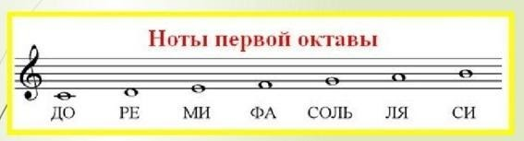
Запомнить написание "соль" 1 октавы на нотном стане: на второй линеечке нотного стана (проговаривать вслух, учить наизусть).
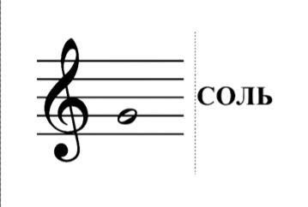
*Пропишите в тетради ноту "соль" 1 октавы две строчки нотного стана.

- Чтение ритма.
Четверть - "ТА" (немного протягивает голосом);
Восьмая - "ти" (коротко).
Песенка "Дон-дон"
Читать ритм ритмослогами с хлопками до слов "Кошкин дом":
